ASSE STRADALE

Gli assi stradali vengono determinati come sequenza di punti mediante ricevitore GPS impostato per l'acquisizione di un punto/secondo.

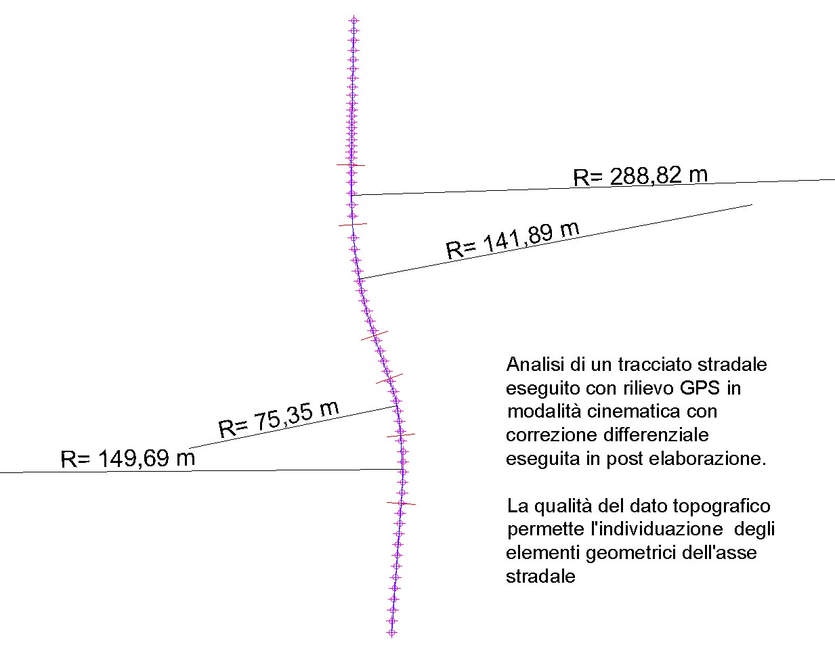

La lunghezza del vettore è quindi dipendente dalla velocità di crociera della Videocar che varierà in funzione della geometria stradale al fine di assicurare una sequenza di vettori che meglio approssimi l'asse stradale anche nelle curve a piccolo raggio.

Per ogni elemento stradale, rettifilo o curva, sono rilevati, pertanto, punti in numero sufficiente per consentire la ricostruzione della geometria con procedimento automatico con il metodo dei minimi quadrati.

